Thème 1 : L’Europe, un théâtre majeur des guerres totales (1914-1945)
Objectif du thème : Donner aux élèves les clefs de compréhension du monde contemporain.
Montrez l’ampleur des crises traversées par les sociétés françaises, européennes et mondiales
Comprendre les mutations sociales et politiques qui en découlent
Travail maison
Essayez de définir ce que l'on appelle la guerre totale sous forme de carte mentale
https://www.youtube.com/watch?time_continue=184&v=aIrJNmrmAks

Guerre totale : Conflit armé qui mobilise toutes les ressources disponibles de l'État, sa population toute entière autant que l'économie, la recherche technologique et la politique. L'objectif est la victoire à tout prix.
- En quoi l’Europe de 1914 à 45 est-elle le théâtre majeur des guerres totales ?

Séquence1 : Civils et militaires dans la Première Guerre mondiale
Objectifs : Comprendre ce qu’est une guerre totale dans la mobilisation des civils et des militaires et dans l’usage de la violence de masse
Comprendre en quoi cette guerre totale va fragiliser les régimes en place durablement
- Comment la Première Guerre mondiale a-t-elle bouleversé les Etats et les sociétés en Europe ?
Armistice : l’arrêt des combats sans mettre fin à l’état de guerre. Fin des opérations militaires entre pays ennemis dans l'attente de la signature d'un traité de paix mettant fin à la guerre.
Arrière : Partie du pays qui est en dehors de la zone de combat.
Bolchevik : Parti socialiste et marxiste fondé en 1903 par Lénine. Il défend l'idée d'une révolution immédiate, réalisée par des militants expérimentés. Son but est d'abolir l'exploitation de l'homme par l'homme et parvenir au communisme. Le parti bolchevik prendra le nom de parti communiste.
Communisme (le) : selon l'idéologie de Karl Marx, système fondé sur la propriété collective et le partage des revenus du travail. L’Etat dirige toute l’économie.
Déportation : déplacement forcé de populations pour des raisons politiques ou raciales.
Diktat (un) : mot allemand appliqué au Traité de Versailles pour signifier le coté inacceptable de celui-ci.
Front (un) : zone de combat direct entre deux adversaires. Génocide : le massacre en partie ou totale d’un peuple.
Guerre de mouvement : Guerre ou les offensives sont nombreuses. Le front est alors mobile.
Guerre de position : les armées s'enterrent dans des tranchées et défendent leur position. Guerre mondiale : conflit qui implique les États de plusieurs continents.
Guerre totale (la) : Guerre ou tous les moyens (humains, économiques, financiers) sont mobilisés.
No man’s land (littéralement, la terre sans homme) : l’espace séparant les premières lignes de tranchées ennemies, lieu de combats meurtriers.
Propagande (la) : diffusion systématique d'informations dans le but d'influencer les pensées, les croyances, les sentiments et les actions des gens.
Soviet (un) : conseil composé de soldats, de paysans et d'ouvriers en Russie après la révolution d'octobre 1917.

- Travail introductif « le destin d’Ismaël Tangaré « apocalypse 10 destins » (2 heures)

Séance 1 ; Les phases de la Première Guerre mondiale
Objectif : Comprendre et maîtriser le déroulé de la guerre
Comprendre le jeu des alliances qui entraîne le monde dans la guerre
Compétences : Se repérer dans le temps et dans l’espace
Notions : Front, Entente, Empires centraux, Guerre de mouvement, Guerre de position, Armistice.
- Comment s’est « éternisé » le premier conflit mondial ?
La Première Guerre mondiale est aussi appelée la Grande Guerre ou la guerre de 14-18
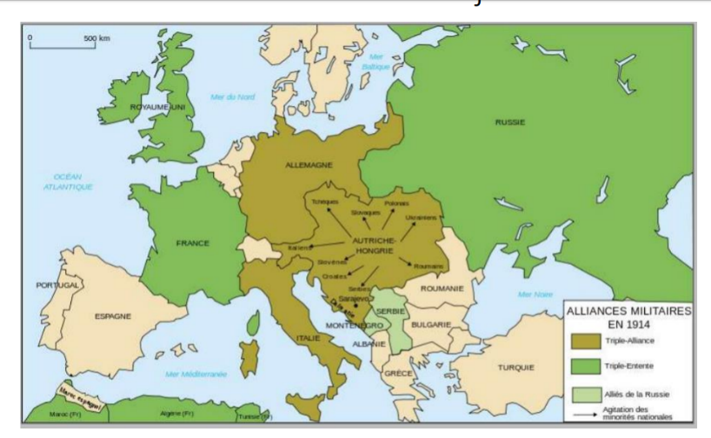
- Les prémisses : des alliances européennes à l’entrée en guerre des Etats européens
Au XIXème, l’Europe est dominée par l’empire allemand de Guillaume II, Etat le plus peuplé et le plus industrialisé. Elle reste enfermée dans son « splendide enfermement », s’intéresse peu au continent et se consacre à son expansion impériale en multipliant les luttes coloniales « Westpolitik » :
- 1905 Maroc : L’All débarque à Tanger et se présente comme le défenseur de la liberté marocaine face à la France

Face à cette alle de plus en plus agressive, les autres Etats cherchent des alliances :
- La France s’allie à l’empire russe en 1894
- Elle se rapproche de l’Italie
- 1904 : alliance Fce/Gb
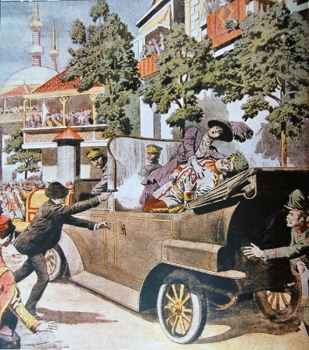
Ces initiatives diplomatiques donnent naissance à la Triple Entente opposée à l’Allemagne et ses alliés : la Triple Alliance : empire allemands, austro-hongrois, Italie jusqu’en 1915, associés à L’Italie et l’empire ottoman.
L’étincelle qui va mettre le feu aux poudres : l’attentat de Sarajevo
Après l’assassinat le 28 juin 1914 à Sarajevo de l’archiduc François-Ferdinand, héritier de l’empire d’Autriche-Hongrie, le conflit éclate et s’élargit progressivement.
Assassinés par un étudiant nationaliste Serbe, l’Autriche pose un ultimatum à la Serbie (la Bosnie était majoritairement habitée par des serbes) qui le refuse :
28/07 : L’Autriche bombarde la capitale serbe
La Russie, alliée à la Serbie réagit et déclare la guerre à l’Autriche, puis la France et la GB
1/08 : L’Allemagne déclare la guerre à l’empire russe
3/08 ; L’Allemagne déclare la guerre à la France
4/08 La GB déclare la guerre à l’Allemagne
6/08 : L’Autriche Hongrie déclare la guerre à la GB et à la France

Chaque pays engage de facto ses colonies dans le conflit ; la guerre est donc mondiale d’autant que les Etats-Unis y participeront dès 1917. Elle touche tous les continents
Faire remplir début chronologie : attentat de Sarajevo
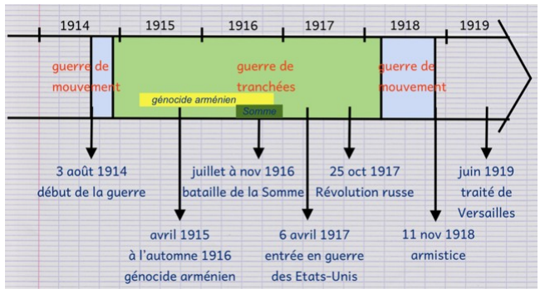
- De la guerre de mouvement à la guerre de position
1-Faire inscrire la définition de guerre de mouvement

Guerre de mouvement : phase de la guerre durant laquelle les généraux ordonnent des déplacements rapides de troupes pour remporter une victoire rapide.

2-Lancer film
Tous les Etats engagés dans le conflit étaient persuadés d’un conflit court car, selon eux, les moyens modernes rendaient impossibles un combat prolongé
Année 14 : c’est l’année des grandes offensives : l’Allemagne envahit rapidement la Belgique pourtant neutre et avance rapidement sur le territoire français, le maréchal Joffre les fera reculer : Victoire de la Marne
L’armée allemande est repoussée. C’est la guerre de mouvement qui échoue côté allemand et les fronts se stabilisent
Front : ligne le long de laquelle se font face les armées ennemies
Années 1915-1917 : Désormais les soldats s’enterrent dans des tranchées ; c’est la guerre de position qui s’apparente à une guerre d’usure
Guerre de position : phase de la guerre durant laquelle la ligne de front se fige entre les armées ennemies, abritées dans des réseaux de tranchées

1915 : l’Italie, parce que l’Entente lui fait des promesses : obtention des terres irrédentes, change de camp
1916 : tentatives alliées de percées chères en Hommes : bataille de Verdun (750 000 victimes en quelques mois) (voir séance 2), bataille de la Somme (1er jour de combat : 57470 soldats anglais tués ou blessés)
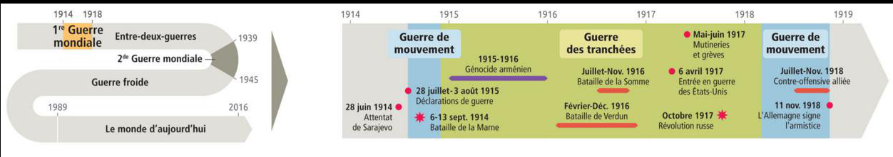
Remplir frise
- 1917 : Le tournant de la guerre
6 avril 1917 : Entrée en guerre des Etats-Unis par la voix du président Wilson, après une attaque de ses sous-marins par les Allemands « guerre sous-marine à outrance »
Mai- juin : Mutineries des soldats car lassitude des soldats face à la multiplication des échecs et des offensives
Octobre : Chute du tsarisme de l’empire russe renversés par les bolchéviks, partisans de la paix qui signent la paix de Brest-Livosk
A partir de là le rapport de force s’inverse
Année 1918 : Décidée d’en finir pour de bon, les allemands renouent avec une guerre de mouvement en lançant 4 grandes offensives qui échouent
Eté 1918 : les Alliés prennent l’offensive
9 nov 1918 Guillaume II abdique face à la pression de son peuple
11 novembre : Armistice
Armistice : accord permettant la fin des combats

Séance 2 : Les soldats dans la guerre
Objectifs : Comprendre en quoi cette guerre fut une véritable boucherie et un traumatisme psychologique pour les soldats
Compétences Rédigez un développement construit
Notions : Tranchée Poilus, gueules cassées, massacre de masse
Lancer l’extrait d’un long dimanche de fiançailles : 3mn28
- Verdun 1916 ou la violence des combats
Durant la WW1, les combats vont être particulièrement meurtriers, c’est ce que l’on appelle « la violence de masse »
Prenons l’exemple de la bataille de Verdun qui dura 10 mois en 1916
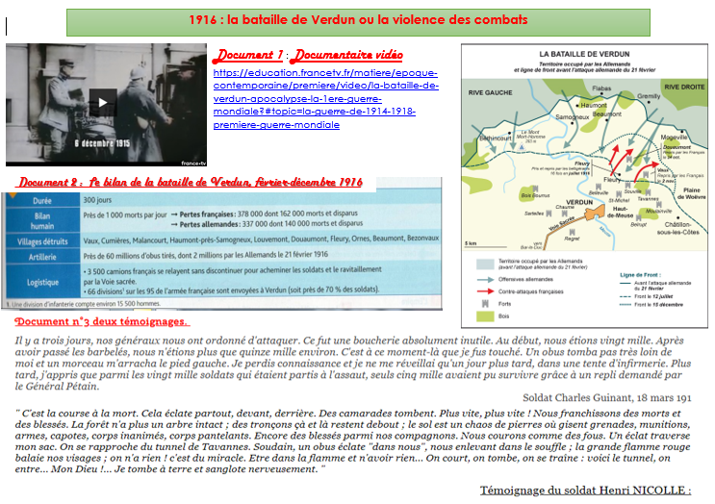
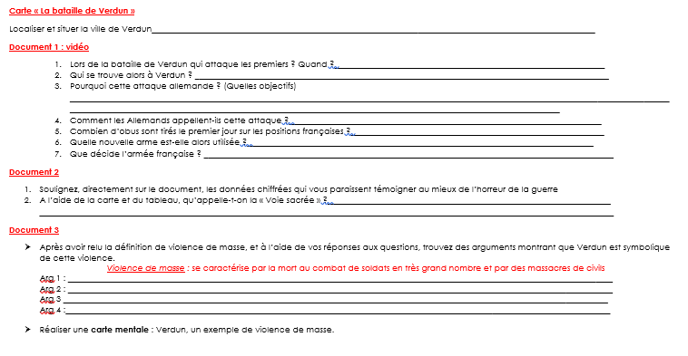
- Lancer activité sur padlet

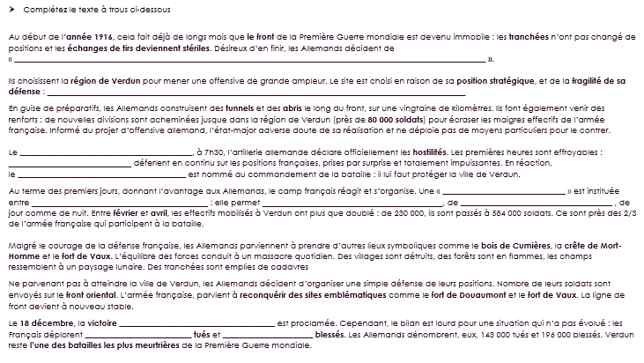
- Remplir texte à trous (coller)
Au début de l’année 1916, cela fait déjà de longs mois que le front de la Première Guerre mondiale est devenu immobile : les tranchées n’ont pas changé de positions et les échanges de tirs deviennent stériles. Désireux d’en finir, les Allemands décident de « saigner à blanc » les Français, selon leur propre expression.
Ils choisissent la région de Verdun pour mener une offensive de grande ampleur. Le site est choisi en raison de sa position stratégique, de sa renommée historique (il a été pris par les Prussiens à deux reprises) et de la fragilité de sa défense.
En guise de préparatifs, les Allemands construisent des tunnels et des abris le long du front, sur une vingtaine de kilomètres. Ils font également venir des renforts : de nouvelles divisions sont acheminées jusque dans la région de Verdun (près de 80 000 soldats) pour écraser les maigres effectifs de l’armée française. Informé du projet d’offensive allemand, l’état-major adverse doute de sa réalisation et ne déploie pas de moyens particuliers pour le contrer.
Le 21 février 1916, à 7h30, l’artillerie allemande déclare officiellement les hostilités. Les premières heures sont effroyables : des obus déferlent en continu sur les positions françaises, prises par surprise et totalement impuissantes. L’infanterie allemande prend rapidement le relais et tente une percée. Elle parvient à prendre le fort de Douaumont. En réaction, le général Pétain est nommé au commandement de la bataille : il lui faut protéger la ville de Verdun.
Au terme des premiers jours, donnant l’avantage aux Allemands, le camp français réagit et s’organise. Une « Voie sacrée » est instituée entre Bar-le-Duc et Verdun : elle permet d’acheminer des renforts, de ravitailler les tranchées et de renouveler les combattants, de jour comme de nuit. Entre février et avril, les effectifs mobilisés à Verdun ont plus que doublé : de 230 000, ils sont passés à 584 000 soldats. Ce sont près des 2/3 de l’armée française qui participent à la bataille.
Malgré le courage de la défense française, les Allemands parviennent à prendre d’autres lieux symboliques comme le bois de Cumières, la crête de Mort-Homme et le fort de Vaux. L’équilibre des forces conduit à un massacre quotidien. Des villages sont détruits, des forêts sont en flammes, les champs ressemblent à un paysage lunaire. Des tranchées sont emplies de cadavres
Ne parvenant pas à atteindre la ville de Verdun, les Allemands décident d’organiser une simple défense de leurs positions. Nombre de leurs soldats sont envoyés sur le front oriental. L’armée française, commandée par le général Nivelle en remplacement de Pétain, parvient à reconquérir des sites emblématiques comme le fort de Douaumont et le fort de Vaux. La ligne de front devient à nouveau stable.
Le 18 décembre, la victoire française est proclamée. Cependant, le bilan est lourd pour une situation qui n’a pas évolué : les Français déplorent 163 000 tués et 216 000 blessés. Les Allemands dénombrent, eux, 143 000 tués et 196 000 blessés. Verdun reste l’une des batailles les plus meurtrières de la Première Guerre mondiale.

- Les conditions de vie des soldats
Les Poilus vivent dans des conditions extrêmement difficiles. Ils subissent une souffrance physique mais aussi psychologique.
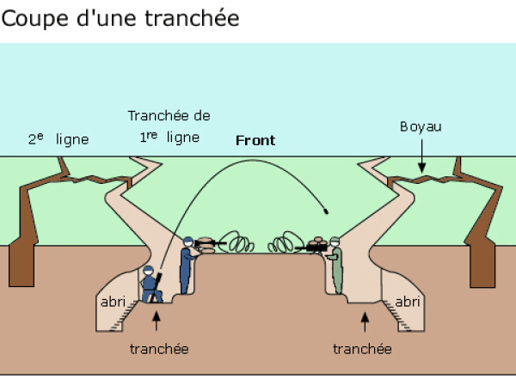
Dans les tranchées, les soldats subissent le froid, la pluie, les poux. La présence des rats apporte la maladie. Une tranchée se compose de tranchées sur plusieurs lignes reliées entre elles par des boyaux ainsi que des abris permettant de dormir ou de se poser. Entre les tranchées all et françaises un no man’s land
- Faire schéma

La Première Guerre mondiale est une guerre industrielle.
Les nouvelles armes ont une puissance de feu extrêmement meurtrière : fusils à baïonnettes obus tirés par des canons, mitrailleuses, les lance-flammes (les lance-flammes sont utilisés pour la première fois durant la Première Guerre mondiale. Cette arme redoutable et terrifiante lance un liquide ou un gaz (pétrole ou azote) mis en flamme. Elle est portative avec un long tuyau relié à un réservoir fixé dans le dos. Le lance-flammes est créé en Allemagne en 1910, à la demande de l’armée. Son utilisation est avant tout très impressionnante, les soldats, craignant de brûler vifs, fuient le plus souvent. Les lance-flammes sont en général utilisés à la fin du combat, afin de « nettoyer » la tranchée qui vient d’être prise.), grenades et armes chimiques (gaz)(chlore, phosgène, ypérite, gaz moutarde… Les estimations comptent environ 112 000 tonnes de produits chimiques qui auraient alors été utilisées, causant la mort de près de 500 000 hommes). Sur la fin du conflit les premiers tanks et char d’assaut (L’idée de mettre au point un « tank » (le mot signifie « réservoir » en anglais) a été lancée dès le début des années 1890 mais elle ne se développe effectivement pas vraiment, jusqu’à ce que l’enlisement dans la guerre des tranchées pousse les belligérants à adopter de nouvelles stratégies. C’est dans ce contexte que les chars sont développés, pour leurs qualités de puissance de feu doublée de la protection qui permet ainsi de s’approcher et d’agir au plus près de la tranchée ennemie.), sous-marins, aviation - Le premier combat aérien de l’histoire a lieu en octobre 1914, quand un avion allemand est abattu par deux aviateurs français. Dès lors, l’affrontement direct entre avions est acquis et sera marqué par une innovation technologique majeure : l’installation d’une mitrailleuse dans l’engin, avec la possibilité de tirer au travers de l’hélice. C’est la naissance de l’aviation de chasse.)
En conséquence, les soldats participent à des batailles très meurtrières. En 1916, durant la bataille de Verdun 700 000 hommes meurent et dans la Somme plus d’1,2 million.
De nombreux soldats sont mutilés ou défigurés. Ils sont appelés les gueules cassées.
- Les mutineries
Les premiers refus d’obéissance de soldats français ont lieu dès 1914. Le contexte militaire est propice à l’émergence de ces cas d’insubordination. Ils sont d’abord la conséquence de la dureté des conditions de vie. La boue, le froid, la vermine, les permissions peu nombreuses et souvent retardées, l’état lamentable des cantonnements de repos, le contact permanent avec le sang et la mort. Ces mouvements de révolte interviennent aussi en réaction aux échecs militaires et contre les erreurs du commandement. Ainsi, les mutineries qui affectent l’armée française aux mois de mai et de juin 1917, sont le résultat de l’insuccès des offensives menées par le général Nivelle lors de la bataille du Chemin des Dames. Enfin, la lassitude gagne les soldats qui voient la guerre se prolonger alors que les officiers leur avaient fait la promesse que le conflit serait court.
Par ailleurs, les historiens s’accordent pour donner une explication apolitique des mutineries. Ces dernières seraient davantage la démonstration d’un sentiment de détresse extrêmement profond plus que l’expression d’une adhésion à un discours révolutionnaire.
Sur l’ensemble du conflit, l’armée française recense, près de 3 700 condamnations prononcées par les conseils de guerre pour des cas de désobéissance.
On dénombre 1 381 condamnations aux travaux forcés ou à de longues peines de prison. 2 400 soldats français sont condamnés à la peine de mort dont 550 furent effectives
Conscient que le commandement faisait endurer trop d’épreuves aux combattants, Pétain prend une série de mesures pour améliorer le sort des « poilus ». Il élève le taux des permissions. Il prend des dispositions pour améliorer les conditions de vies des hommes et ordonne ainsi la construction de nombreux baraquements. La logistique est améliorée ce qui permet un meilleur ravitaillement en matériel et en nourriture. Il décide d’arrêter les offensives et de les remplacer par des actions à objectif limité. Cette stratégie, plus économe en vies humaines, est perçue comme un signe d’apaisement. Toutes ces mesures ont permis de conforter la régression des mouvements de révoltes.

Séance 3 : Les civils dans la guerre
Objectifs : comprendre l’engagement de la société civile dans une guerre totale
Mettre en évidence les atteintes physiques auxquelles les civils sont confrontés
Compétences : lire et analyser des documents de nature différentes
Dénoter/Connoter
Construire une définition
Notions : Arrière Propagande Censure Génocide Déportation

Arrière : terme désignant les populations qui ne prennent pas part aux opérations militaires mais qui sont soumises à l’effort de guerre.
I/ Les civils dans la guerre totale
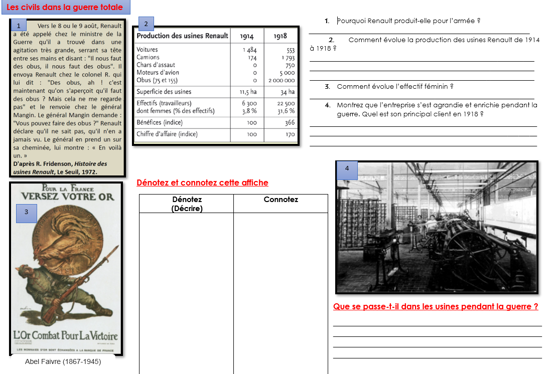
A l’arrière, les populations vont prendre part à l’effort de guerre et les civils souffrent : la guerre est totale
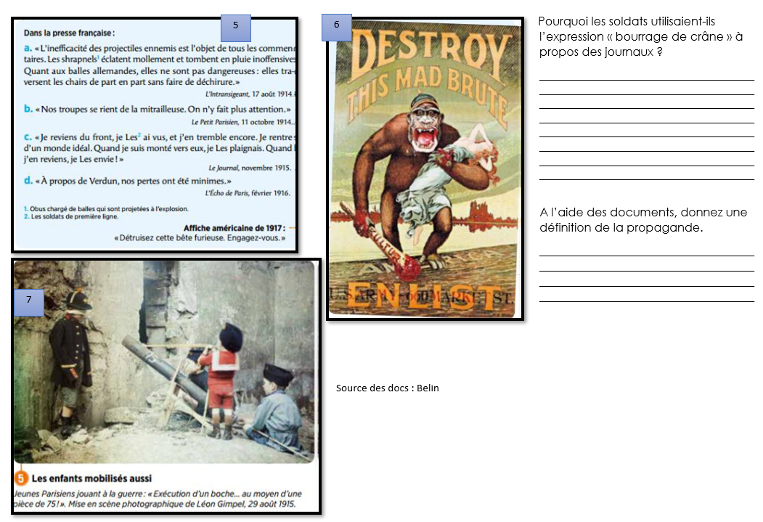
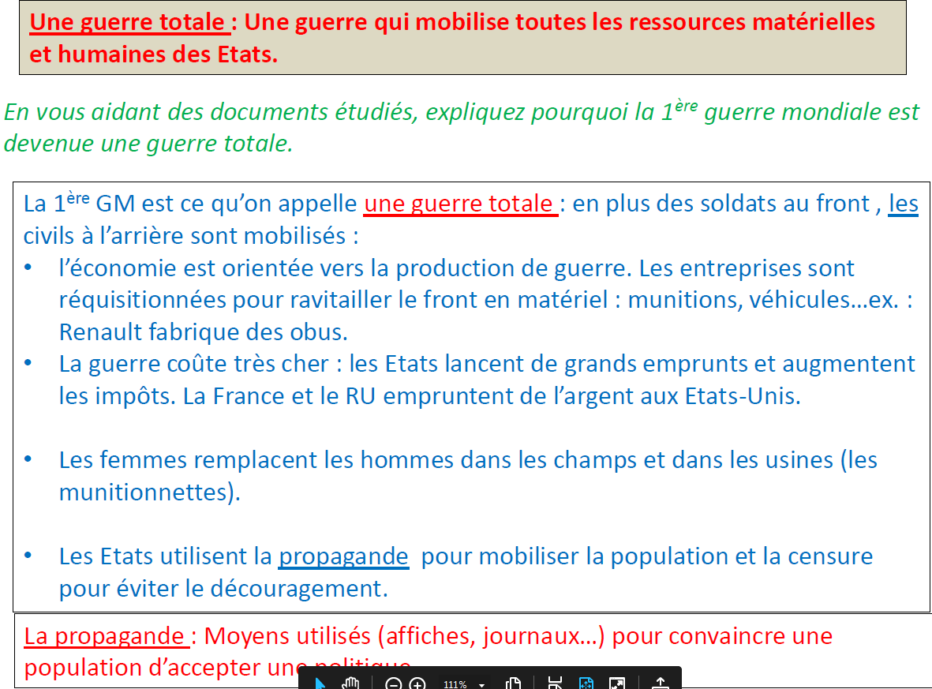
A l’arrière, les civils souffrent aussi. Les femmes doivent travailler dans les usines d’armement ou assurer dans les champs le travail de leur mari (en plus du leur). De nombreuses lois sociales sont suspendues le temps du conflit (durée légale du travail, repos hebdomadaire). Les civils vivent une situation de pénurie (de nourriture, de charbon). La presse et le courrier sont censurés et la propagande incite les civils à prêter de l’argent à l’État pour soutenir l’effort de guerre. En zone occupée, les civils sont victimes de vols, de violences, de viols. Ils doivent travailler pour l’occupant et ne peuvent entretenir de correspondance avec les soldats partis au front

II/ Les violences contre les civils
Dans l’empire ottoman rallié aux empires centraux, il existe des minorités qui vont être davantage persécutés durant la WW1 : les Arméniens chrétiens qui souhaitent devenir indépendants vont être massacrées et servir de bouc émissaire. Les turcs perdent face aux russes à Sarikamich et les arméniens sont accusés d’avoir provoqué la défaite
génocide arménien

- D’après les doc 1 et l’enregistrement radio, de quoi sont accusés les Arméniens par les Turcs ?
- Quelle décision prend alors le gouvernement turc ?
- D’après le doc 1, d’où viennent les Arméniens ?
- D’après l’ensemble des documents, quel est le sort des hommes dans cette région ?
- Qu’est-ce qui témoigne, dans le doc 1, de la violence des soldats turcs envers les jeunes arméniennes ?
- D’après les doc 1 et 2, où les militaires déportent-ils les survivants ? Comment expliquer le faible nombre à leur arrivée ?
- Quel fut le bilan du génocide des Arméniens par les Turcs ?
- Rédigez une définition d’un génocide
Génocide : extermination programmée d’un peuple en raison de ses origines ou de sa religion.
Déportation : déplacement forcé de populations pour des motifs raciaux ou politiques.
Dans l’Empire ottoman, plus d’un million d’Arméniens sont déportés et exécutés sur l’ordre du gouvernement turc qui les accusent d’être des traîtres. C’est un génocide.
Lors de la Première Guerre mondiale, les populations civiles ne sont pas épargnées. Le peuple Arménien qui vît dans l’Empire ottoman va subir un véritable génocide de 1915 à 1916.
Quand débute la guerre, l’Empire ottoman se range aux côtés de l’Allemagne et de l’Autriche. Mais dès le début de l’année 1915, il subit une lourde défaite contre la Russie. Très rapidement, les autorités ottomanes désignent les Arméniens comme les responsables de cet échec militaire. Cette minorité, victime depuis longtemps de persécutions de la part des Turcs, devient le bouc-émissaire idéal : il est accusé de comploter avec l’ennemi russe.
Le gouvernement turc ordonne donc l’arrestation de tous les Arméniens et la déportation de toute la population vers le sud de l’Empire. C’est dans des conditions atroces que des dizaines de milliers de familles doivent traverser, à pied, des semaines durant, des zones quasi désertiques. Au final, sur un total d’environ 2 millions de personnes vivant dans l’Empire Ottoman, 1,2 millions d’Arméniens périrent d’épuisement, de soif ou de faim, de mauvais traitements ou d’exécutions sommaires dans des centres prévus à cet effet.
Cet épisode dramatique est le premier véritable génocide du XXème siècle, car l’objectif de ces opérations étaient, non pas le déplacement d’un peuple, mais l’extermination programmée de celui-ci uniquement pour ce qu’il était et non pas pour ce qu’il avait fait

Séance 4 : Des sociétés et des Etats européens transformés par la guerre
Compétences : Présentez un document
- Quelles sont les conséquences de la guerre sur les sociétés européennes ?

- Conséquences humaines et sociétale

- Tableau Bilan humain p 48 manuel
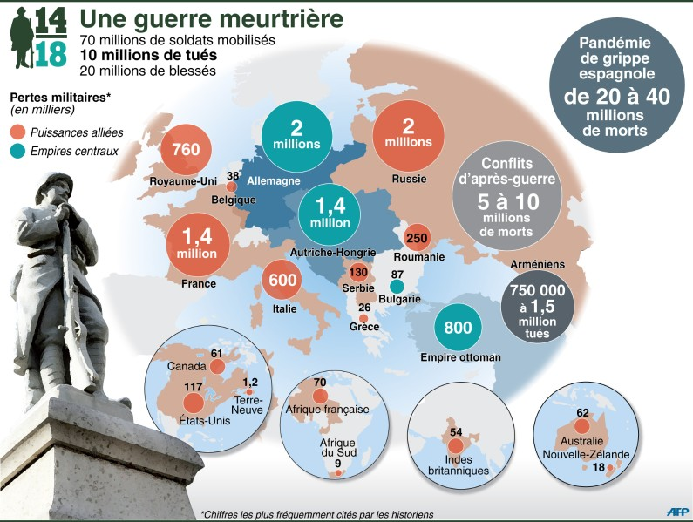
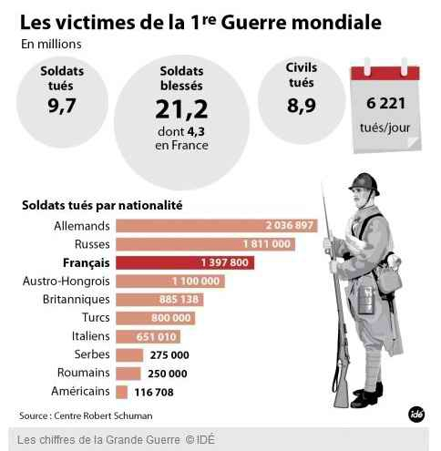
9 millions de morts, c’est toute une génération qui a été sacrifié. Les conséquences démographiques sont importantes.

- Conséquence politique : La révolution russe communiste

La Révolution russe
En 1917, les bolcheviques dirigés par Lénine renversent le tsar (empereur) en Russie et mettent en place une dictature communiste.
Synthèse :
Le contexte de guerre aggrave le mécontentement des populations russes, qui souffrent de pénurie alimentaire mais aussi du manque de libertés dans le système tsariste.
En février 1917, une première révolution force le tsar Nicolas II à abdiquer : un gouvernement provisoire démocratique est nommé.
Ce gouvernement veut rétablir l’ordre mais poursuivre la guerre. Or, les soviets qui se sont sont formés partout dans le pays, demandent « le pain, la paix la terre ». Ils sont soutenus par les bolchéviks dont le chef est Lénine.
Dans la nuit du 24 au 25 octobre, la deuxième révolution, communiste, mène Lénine au pouvoir. Il applique très vite ses décisions : partage des terres, contrôle de la gestion des usines par les ouvriers, signature d’une paix séparée avec l’Allemagne (traité de Brest-Livosk)
Bolcheviks : militants du parti ouvrier social-démocrate fondé par Lénine, favorable à la révolution communiste
Communisme : idéologie qui veut la création d’une société égalitaire, sans différence de richesse et sans propriété privée.
Soviet : conseil mis en place pendant la Révolution russe, composé par des ouvriers, des paysans et des soldats
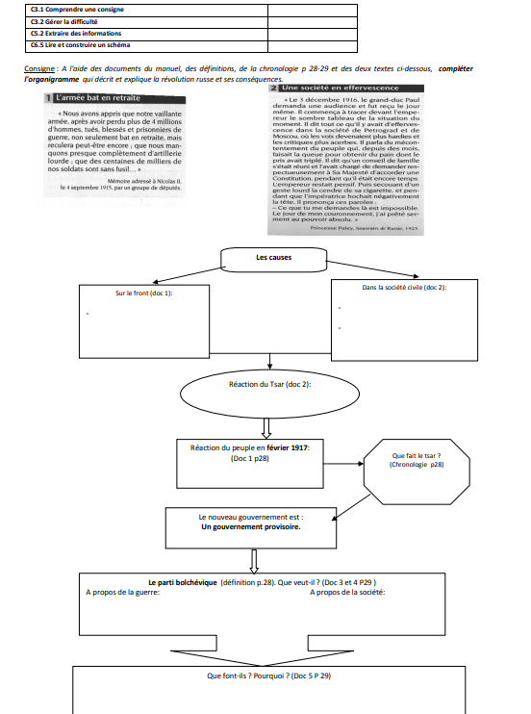

- Conséquences territoriales et géopolitiques : le traité de Versailles
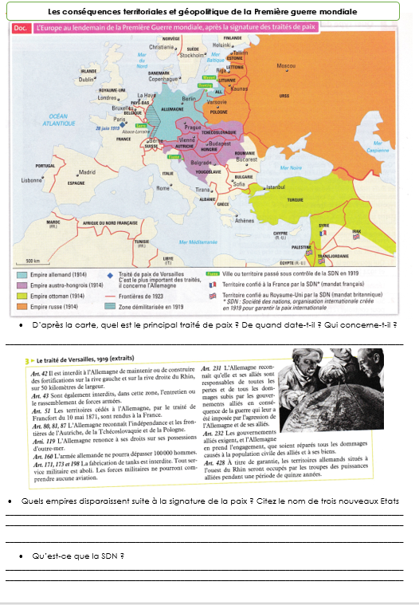
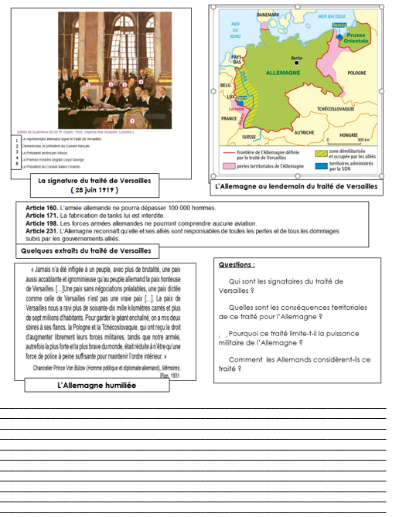
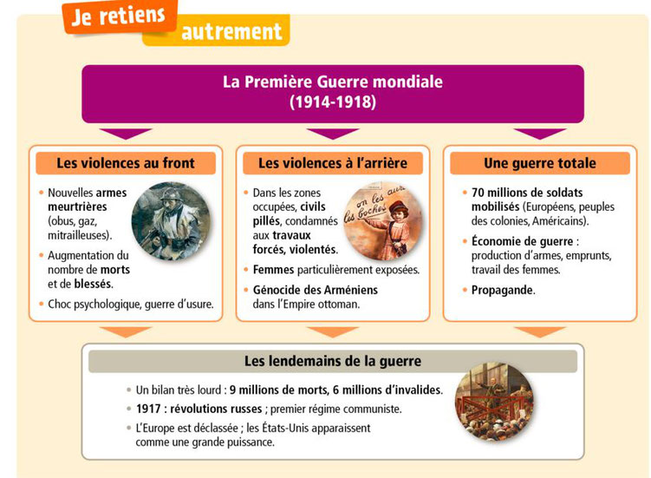

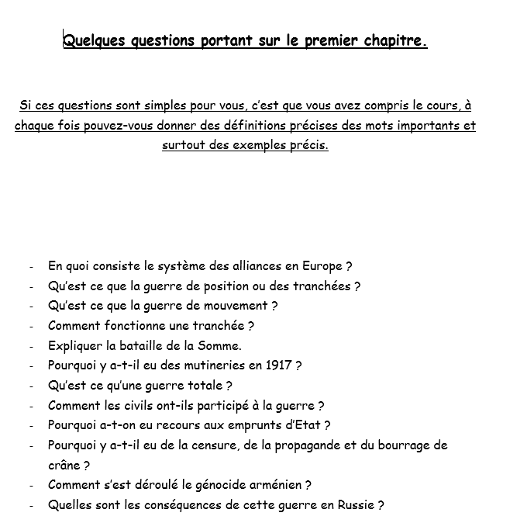

Séquence 2 : Démocraties fragilisées et expériences totalitaires dans l’Europe d’entre-deux-guerres
Objectif : Comprendre la mise en place de régimes communistes et bolchéviques en Russie, nazi en Allemagne, tandis que les démocraties fragilisées s’engagent dangereusement dans un pacifisme forcené
Compétences : construire des cartes mentales
Antisémitisme (l’) : comportement raciste fondé sur la haine des Juifs. Axe : Alliance conclue entre l'Italie fasciste de Mussolini et l'Allemagne nazie d'Hitler en octobre 1936.
Camp de concentration (un) : un camp où sont enfermés des individus jugés dangereux par les nazis. Ils sont soumis au travail forcé, à peine nourris, maltraités et souvent tués. Les conditions de vie y étaient extrêmes (manque de nourriture, violences physiques...).
Collectivisation (la) : mise en commun des moyens de production (terres et usines) et suppression de la propriété privée.
Congé payé (un) : un congé (vacances) pendant lequel on est payé par l’employeur.
Culte de la personnalité (le) : admiration collective qui prend une dimension religieuse pour une personnalité politique. Le culte de la personnalité est organisé par l’État.
Duce : pris en 1922 comme titre par Mussolini en tant que chef du mouvement fasciste, au sens de « dictateur ».
Fascisme : Nom donné à la dictature nationaliste établie par Mussolini en Italie entre 1922 et 1945.
Front populaire (le) : nom donné au rassemblement des partis et des organisations de gauche après 1934, puis au gouvernement de gauche qui dirige la France de 1936 à 1938.
Gestapo (la) : « police secrète d'État » créée en 1933 par Goering disposant de tous les pouvoirs pour faire régner la terreur et arrêter les opposants au régime nazi.
Goulag (le) : camps de travail forcé en U.R.S.S. dans lesquels les opposants du régime étaient envoyés.
Grande dépression : la période de crise économique et sociale commencée aux États-Unis en 1929 et qui s’étend au reste du monde dans les années 1930. Idéologie : ensemble d’idées politiques, économiques et sociales qui forment une vision du monde et déterminent le choix d’un système politique.
IIIe internationale (la) : l'organisation créée par Lénine qui réunit les partis communistes du monde sous la direction du parti communiste russe.
Kolkhoze (« exploitation collective » en russe) : une exploitation agricole appartenant à un groupe de paysans qui ont mis en commun leurs terres, leurs outils, leur bétail.
Ligue d’extrême droite : dans les années trente, groupes avec une organisation paramilitaire qui s’oppose au régime parlementaire et aux partis politiques traditionnels.
Nazisme : idéologie raciste, antisémite, agressive et totalitaire élaborée par Hitler. NKVD : police politique aux ordres du parti communiste dont le rôle était de contrôler la population et la direction de l’URSS. Elle change plusieurs fois de nom : Tchéka, puis Guépéou en 1922, NKVD en 1934, MVD en 1946, KGB en 1954.
NSDAP : parti national socialiste des travailleurs allemands dirigé par Adolf Hitler plus connu sous le nom de parti nazi (national-socialisme).
Parti unique : seul parti politique autorisé dans un régime totalitaire. Il contrôle l’État.
Régime totalitaire (un) : régime politique fondé sur la toute-puissance de l’État. Il est caractérisé par l’embrigadement de la population, le contrôle total de l’économie et de la culture, le recours à la terreur (surveillance, arrestations, déportations).
SFIO (la) : la Section française de l’Internationale ouvrière. C’est le nom du parti socialiste français de 1905 à 1971.
Syndicat (un) : une association ayant pour but la défense des intérêts communs de personnes exerçant une même activité professionnelle.

Pourquoi et comment des régimes totalitaires s'affirment- ils en Allemagne, Russie face aux démocraties qui s'affaiblissent comme en France ?
Synthèse à retenir :
La défaite de 1918, l’humiliation du Traité de Versailles imposé par les vainqueurs et la crise économique venue des Etats-Unis plongent l’Allemagne dans le chaos : faillites d’entreprises, chômage important et misère sociale….et installe progressivement un régime totalitaire avec à sa tête Hitler en 1933. Partout en Europe, de nombreux pays basculent dans le totalitarisme ou la dictature.

La France, pays démocratique, n’est pas épargnée par cette crise économique qui l’a touche plus tardivement en 1931. L’installation d’un régime totalitaire en Allemagne commence à séduire les mouvements d’extrême droite française qui tentent de renverser la République sans succès le 6 février 1934. La démocratie se défend mais elle est nettement fragilisée.

Staline met en place une politique autoritaire de collectivisation des terres. La propriété individuelle disparaît. Les terres sont regroupées en kolkhoze. Les paysans sont des salariés de la coopérative.
Ces réformes sont mal perçues par le monde paysan, nombre d’entre eux sont arrêtés, déportés ou exécutés notamment les plus riches, leskoulaks.
L'industrie lourde (sidérurgie et armement) est mise en valeur pour faire de l'URSS une grande puissance industrielle et militaire.
Les Soviétiques vivent dans la terreur sous la surveillance continuelle du NKVD (police politique) qui peut arrêter n'importe qui pour n'importe quoi.Les opposants sont éliminés ou envoyés dans les goulags où ils travaillent dans des conditions pénibles et très surveillées. Ils permettent à Staline d'avoir une main d'œuvre gratuite pour moderniser le pays.
Le régime stalinien a mis en place un système de propagande pour encadrer la société. Staline, « le petit père des peuples » se met en avant (affiches), c’est le culte de la personnalité. Les enfants sont embrigadés à l'école mais aussi dans des organisations de jeunesse obligatoires. Les adultes sont encadrés par les médias: radios, affiches ou cinéma comme par exemple Eisenstein (Le cuirassé Potemkine).
Il y a un véritable culte de la personnalité de Staline, tout est fait pour le mettre en valeur comme le sauveur de l’URSS.
Séance d' AP : Étudier un film de propagande : " Le cuirassé Potemkine" d'Eisenstein ( 1925 )
https://www.youtube.com/watch?time_continue=1&v=Ps-v-kZzfec
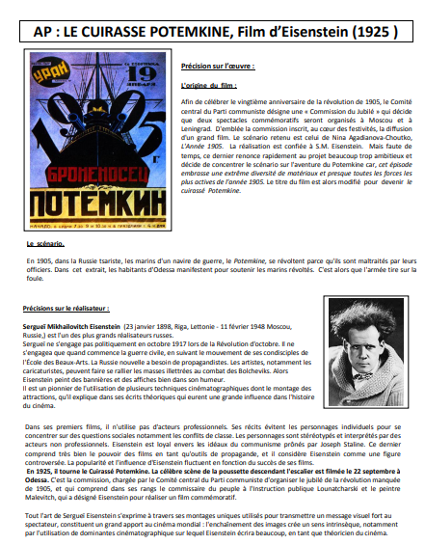
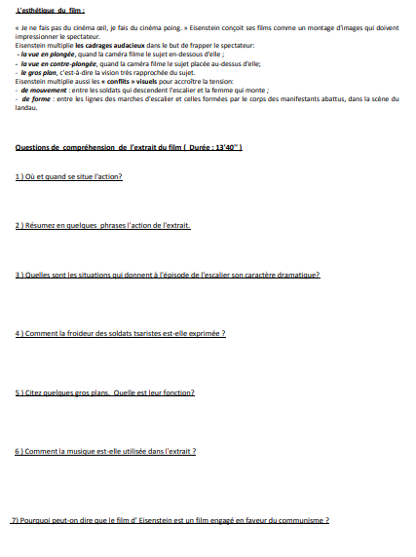
II) Le nazisme
Travail par groupe sur padlet pour comprendre les différentes caractéristiques du nazisme
Reprise collective dans une carte mentale
https://www.youtube.com/watch?time_continue=3&v=qnrVL_G6DlY
https://www.youtube.com/watch?v=tvZoGwDDGWY
A la mort du président Hindenburg en 1934, Hitler alors chancelier devient également chef de l’Etat : il devient le Reichsfürher. Il supprime la démocratie, instaure le IIIème Reich et fait basculer rapidement l’Allemagne dans un régime totalitaire. Dès lors, le régime instaure une dictature très autoritaire fondée sur le nationalisme, l’antisémitisme, le racisme. Hitler organise un système policier pour contrôler la société. Les polices politiques : la Gestapo et les SS traquent et éliminent les opposants politiques, dont la plupart sont communistes, qui sont envoyés dans les premiers camps de concentration. Il s’attaque ensuite à ceux qu’il définit comme inférieurs et qui ne sont pas Aryens comme les juifs et les tziganes afin de préserver la pureté du sang allemand. Une série de lois comme celles de Nuremberg de 1935 vont les exclure de la société et rejettent les principes des droits de l’homme. Ils seront ensuite massacrés plus tard dans les camps d’extermination. Hitler utilise la propagande pour contrôler l’opinion publique, un culte de la personnalité est mis en place. Toute la société allemande est embrigadée en particulier les jeunes dans les « Jeunesses hitlériennes ». Les médias et les arts sont au service du régime. L’ensemble de ces caractéristiques : un seul homme au pouvoir, la terreur, l’embrigadement, la propagande…. font que le régime nazi des années 30 est assurément un régime totalitaire.
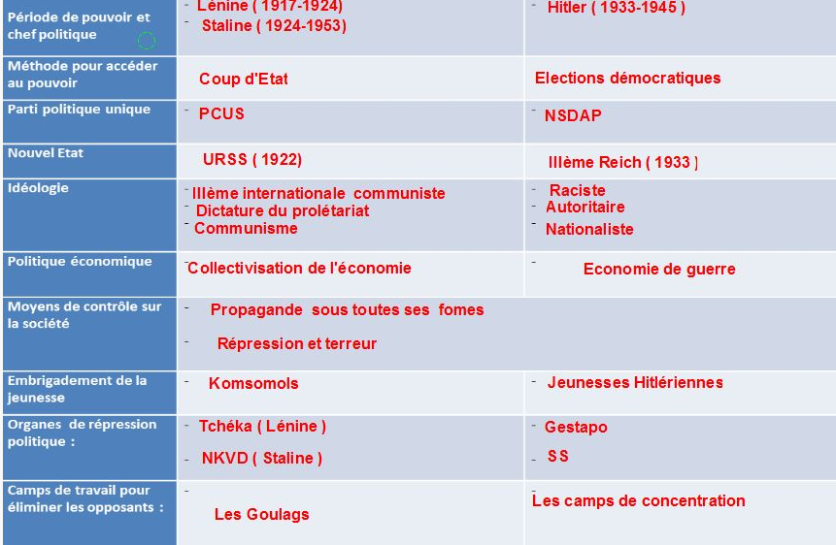
III. Le Front populaire en France : une expérience politique pour vaincre les périls.
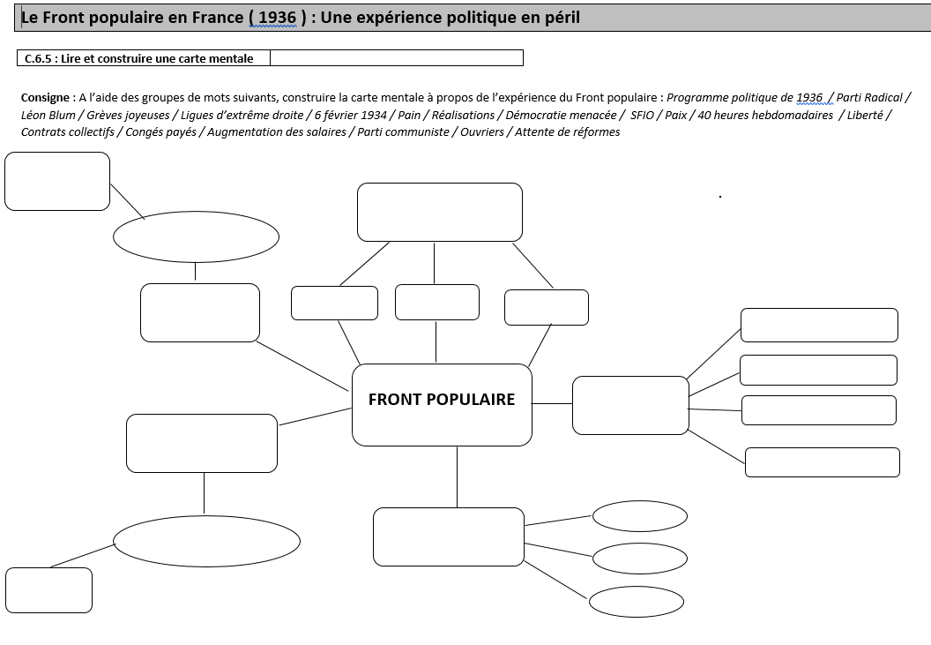

Séquence 3 : La deuxième Guerre mondiale, une guerre d’anéantissement
Objectifs : Analysez la violence de masse qui se développe durant la WW2
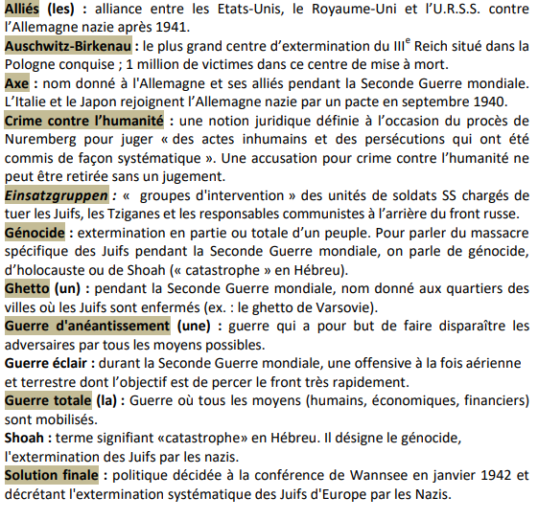
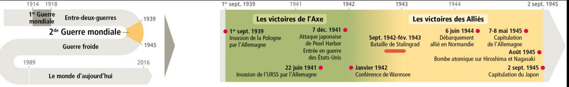
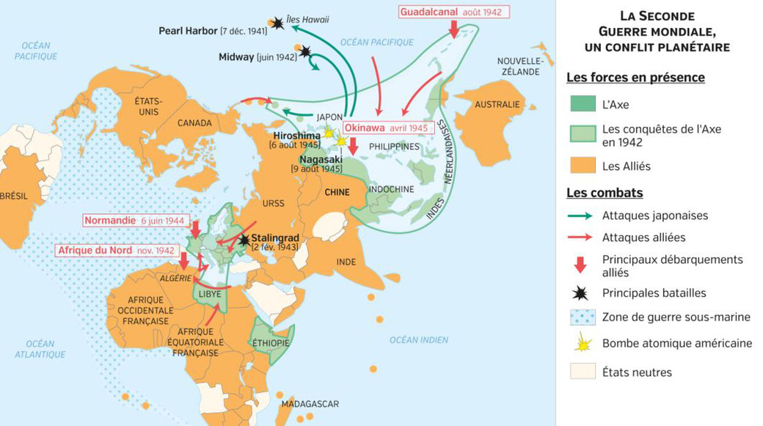
I. Violences de masse et guerre d’anéantissement.
Problématique : Comment Stalingrad et Hiroshima illustrent-elles les formes nouvelles de la violence de guerre ?

Séquence 4 : La France défaite et occupée. Régime de Vichy entre collaboration et Résistance
Objectifs : Observez la manière dont la France de Vichy oscille entre collaboration d’état, reniant pas là-même ses valeurs républicaines et résistance officieuse dernier rempart de ces mêmes valeurs
